DAFTARPUSTAKA

Aisyah S, dkk. 2020. Kemampuan Membaca Permulaan Melaluli Pendekatan Whole Language di Sekolah Dasar. Jurnal Basicedu: Vol. 4 No. 3 Hlm 637-643.

Ana Khoirina dan Meilan Arsanti “Pemanfaatan Media Pembelajaran untuk Meningkatkan Hasil Belajar Siswa”, Prosiding Seminar Nasional Daring, Bojonegoro 04 Juli 2022 : 992-997.


Arsyad,Azhar.2017.MediaPembelajaran.Jakarta:Rajawali Press

Aqib, Z.2015. Model-Model, Media, dan Strategi Pembelajaran Kontekstual. (Inovatif). Bandung : Yrama Widya.

Dalman. 2016. Jenis-jenis Membaca Keterampilan Membaca. Jakarta: PT Grafindo Persada.

Hanafiah dan Suhana, 2017. Konsep Strategi Pembelajaran. Bandung: PT. Refika Aditama.
Haviz,ResearchandDevelopment;PenelitiandiBidangKependidikan yang Inovatif, Produktif dan Bermakna, Jurnal Ta‟dib, Vol. 16, No. 1 (2013), h. 33.
Herlina, E. S. (2019). Membaca Permulaan untuk Anak Usia Dini Dalam Era Pendidikan 4.0. Jurnal Pionir LPPM Universitas Asahan, 5(4), 332–342.
Herma Yunaili dan Riyanto, “Penerapan Media Kartu Kata Bergambar Untuk Meningkatkan Kemampuan Membaca Permulaan dan Daya Ingat Anak”, 10 No. 2 (2020) : 221-231
Hidayat, H., & Khayroiyah, S. (2018). Pengembangan Desain Didaktis Pada Pembelajaran Geometri. Jurnal MathEducation Nusantara, 1(1), 15-19.

Jumahir dan Armaini, “Media Kartu Suku Kata Untuk MeningkatkanKemampuan Membaca Pada Anak Dengan Disleksia,” Journal of Multidisciplinary Research and Development 2, no. 1 (2019): 270–279

Kartika, A. G., & Sujarwo, S. (2023).Pengembangan Media Pembelajaran Komik Digital Bernuansa Budaya Jawa Pada Materi Geometri. Jurnal Penelitian Pendidikan MIPA, 8(1), 9–18.

Landong,A.(2021).PenelitianSekolahDasarTeori,Jenis,danContohnya.
Yogyakarta:Jejak Pustaka.

Latifah Hilda Hadiana, Sugara Mochamad Hadad, dan Ina Marlina,”Penggunaan Media Big Book untuk Meningkatkan Keterampilan Membaca Kalimat Sederhana” IV No.2 (2018) : 212-242

Lemi.“Pemanfaatan Media Pembelajaran dalam Proses Belajar Untuk Meningkatkan Kemampuan Berpikir Kognitif Siswa”, Vol. 2, No. 1,(2019) : 17-26

Maimunah,H.2017.PendidikanAnakUsiaDini.Jogjakarta:DivaPress.

Marasabesy, A., & Wahid, S. M. J. (2022). Upaya meningkatkan hasil belajar membaca permulaan melalui metode kartu suku kata pada siswa kelas I SDN 52 Kota Ternate. Pedagogik, 10(1), 47–60.).
Miftah, “Fungsi. Dan Peran Media Pembelajaran Sebagai Upaya Peningkatan Kemampuan Belajar Siswa” Vol. 1 No.2, (2013) : 95-105
Muammar. (2020). Membaca Permulaan di Sekolah Dasar (M. P. Dr.Hilmiatied.); 1st ed.). Sanabil.

Musaddad,“MengembangkanSumberDanMedia,”Educational,no.January (2018): 1–10
Muhsyanur.(2019).“Membaca(SuatuKeterampilanBerbahasaReseptif)”.
Yogjakarta:Uniprima Press.
Muslih, Mutia Alista, and Najib Hasan. "Analisis Kemampuan Membaca Permulaan pada Siswa Kelas 2 di SD Negeri Pekojan 02 Petang Kota Jakarta Barat." Pandawa 4.1 (2022): 66-83..
Nurfadhillah, Pendidikan Guru Sekolah Dasar, Media Pembelajaran, (Sukabumi: CV Jejak, 2021), 56-58.

Pahlavi, I. K. A, “Upaya meningkatkan kemampuan membaca dan menulis permulaan menggunakan media puzzle huruf untuk siswa kelas I. Jurnal Pendidikan Guru Sekolah Dasar Edisi 2 Tahun Ke-9, 2(9) (2021), 161–17

Pangastuti, R. “Pengenalan Abjad Pada Anak Usia Dini Melalui Media Kartu Huruf,” Journal Of Early Childhood Islamic Education, Vol 1, No 1, (2017), h 56
Prihatin, R. T., dkk, 2021. Pemanfaatan Google Classroom sebagai Media PembelajarandiMasa PandemiCovid-19.JurnalPETIK,Volume 7, No 1, 7-18.
Prisca, A.W., “Pengembangan Media Kartu Suku Kata Untuk Meningkatkan Kemampuan Membaca Permulaan Siswa Kelas I Sekolah Dasar” 11 No.10 (2023) : 2054-2063
Rawa, N.R, 2019. “Pengembangan Perangkat Pembelajaran Berbasis Model Matematis Siswa”, Vol 1 No 6.

RezaHadiwijayaDynasti,PenegembanganKartuHurufBerbasis Multisensori Dalam Meningkatkan Kemampuan Mengenal Huruf Murid DisleksiaKelasIIdiSDITNurulFikri Makasar.
Rosady.2015.Metode Penelitian.Jakarta: PT. Rajagrafindo Persada
Rohman,A.N.(2013).'PeningkatanKeterampilanMembacaDanMenulisAksara JawaMelalui Permainan Kartu Huruf PadaPesertaDidik Kelas III SDN2 Pejagatan Kebumen Skripsi

Rusman. 2014. Model-Model Pembelajaran : Mengembangkan Profesionalisme Guru. Bandung: PT Rajagrafindo Persada

Sadiman, A. 2016. Media Pendidikan. Pengertian Pengembangan dan Pemanfaatannya: Jakarta PT Raja Grafindo persada

Sukmadinata, N.S. (2010). Metode Penelitian Pendidikan. Bandung: PT. Remaja Rosdakarya.

Sari, L. K., Rizhardi, R., & Prasrihamni, M. (2022). Pengaruh Media Kartu Kata Bergambar terhadap Kemampuan Membaca Siswa Kelas I Sekolah Dasar. Jurnal Pendidikan Dan Konsuling, 4(4), 2556–2560.
Sukmawarti, S., & Lubis, M. A. (2023). A Journal Pengembangan Media Pembelajaran Peta Budaya Berbantu Aplikasi Storyline 3 pada Pembelajaran Tematik di Kelas IV SD. Indonesian Research Journal on Education, 3(2), 953-958

Vika, dkk. 2017. Meningkatkan Kemampuan-kemampuan Membaca Pada Anak Kelompok A Dengan Menggunakan Media Kartu Kata Bergambar. Surabaya: FKIP UM Surabaya

Tarigan,H. G.2018. PengertianMembacaMenurut ParaAhli. Bandung. Angkasa

Teni Nurrita, “Pengembangan Media Pembelajaran Untuk Meningkatkan Hasil Belajar Siswa” 03, no.01 (2018) : 171-187

Utami, R. D., Wijayanti, A., & Tanto, O. D. (2021). Peningkatan Kemampuan MembacaPermulaan Melalui Media Kartu Huruf “RasaMaca”PadaAnak Kelompok B Di TK Anggrek Mangunharjo Ngawi Risma. Shautut Tarbiyah, 27(2), 260.

Wiadi, (2021) “Penggunaan Media Tukuta Dalam Lingkungan Belajar Daring Berbasis Video Pembelajaran Melalui Dampingan Guru Dan Orang Tua UntukMeningkatkanKemampuanBahasaAnakB1DiTamanKanak-

KanakWidiatmikaTahunPelajaran2020/2021,”JurnalCitraPendidikan1 (2021)

Yasbiati, O. H. P., & Fauziyah, F. (2017). Penggunaan media kartu kata bergambar untuk meningkatkan penguasaan kosa kata bahasa Sunda anak usia dini pada kelompok B di TK PGRI Cibeureum. Jurnal PAUD Agapedia, 1(1), 20–29.

Lampiran-Lampiran

LembarInstrumenAngketValidasiAhli Materi

A.Identitas

JudulPenelitian:PengembanganMediaKartuSukuKata Untuk

MeningkatkanKemampuanMembacaAwalSiswa 1SD Negeri 060820 Medan Kota
NamaMahasiswa: MuhammadRizkiRidwanRambe NPM 211434198
Pembimbing : Dr.JuliandiSiregar,S.Pd.,M.Si. Validator :AbdullahHasibuan,S.Pd.,M.Pd. NIDN :0122028504
Instansi :DosenUniversitasMuslimNusantaraALWashliyah Tanggal :6 Agustus 2025
DenganHormat,

Sehubungan dengan adanya “Pengembangan Media Kartu Suku Kata UntukMeningkatkanKemampuanMembacaAwalSiswa”Melaluiinstrumen ini, Bapak/Ibu dimohon untuk memberikan penilaian terhadap media belajar yang telah dibuat. Penilaian Bapak/Ibu akan digunakan sebagai validasi beserta masukan, kritik, dan saran untuk memperbaiki dan meningkatkan kualitasmediabelajaryangberupamediakartusukukatauntukmeningkatkan kemampuan membaca siswa,sehingga dapat diketahui layak atau tidaknya digunakan pada mata pelajaran bahasa Indonesia.

PetunjukPenggunaan

  - LembarPenilaianinidiisi olehDosenahliMateri.

  - Lembar angket ini bertujuan untuk mengetahui pendapat serta saran dari dosen mengenai “Pengembangan Media Pembelajaran Kartu Suku Kata Untuk Meningkatkan Kemampuan Membaca Awal Siswa Kelas 1 SD Negeri 060820 Medan”.
  - Penilaian dilakukan dengan cara memberikan tanda ceklis (🗸) pada kolom yang telah disediakan.
  - Penilaian serta saran dari dosen mohon ditulis pada lembar yang telah di sediakan.
Keterangan | Skor
SangatLayak | 5
Layak | 4
CukupLayak | 3
KurangLayak | 2
TidakLayak | 1

Tabel Penilaian

No | aspekyangdinilai | IndikatorPenilaian | Skor
No | aspekyangdinilai | IndikatorPenilaian | 5 | 4 | 3 | 2 | 1
1. | Tujuan Pembelajaran | Kesusaiantujuanpembelajaran dengan materi pembelajaran mengejakata
1. | Tujuan Pembelajaran | Tujuan pembelajaran mencantumkan keterampilan yang ingin dicapai, seperti mengenal huruf, menyusun huruf menjadi kata, atau mengeja kata dengan benar
 |  | Kesesuaian materi pembelajarandengancapaian Pembelajaran
 |  | Kesesuaian isi penjelasan Materi

2. | IsiMateri | Kesesuaian penyampaian uraian materidalamMediaKartuSuku Kata untuk meningkatkan keterampilan  membacasiswa
2. | IsiMateri | Ketepatanisimateri
2. | IsiMateri | Kemudahan pemahamaan materi
2. | IsiMateri | Kejelasan penyampaian materi yang mudah dipahami siswa
3. | Bahasa | Kesesuaian penggunaan bahasa yang digunakan dengan tepat dan konsinten
3. | Bahasa | Bahasa yang digunakan sesuai dengan tingkat perkembangan siswa

Kritikdansaran

Kesimpulan
Berilahtandacentang(√)padakolomyangtelahdisediakan.

MediaKartuSukuKatadapatuntukmeningkatkankemampuan membaca
siswa
MediaKartuSukuKatadapatdigunakandenganrevisi
MediaKartuSukuKatabelumdapatdigunakanuntukmeningkatkan
kemampuanmembacasiswa

Medan,6Agustus2025 Validasi Ahli Materi

AbdullahHasibuan,S.Pd.,M.Pd. 0122028504

LembarInstrumen AngketValidasiAhli Media

AIdentitas

JudulPenelitian :PengembanganMedia KartuSukuKataUntuk

MeningkatkanKemampuanMembacaAwalSiswa 1SD Negeri 060820 Medan Kota
Nama Mahasiswa : MuhammadRizkiRidwanRambe NPM 211434198
Pembimbing :Dr.JuliandiSiregar,S.Pd.,M.Si. Validator : Prof. Sutikno, S.Pd., M. Pd.
NIDN 0110098104

Instansi :DosenUniversitasMuslimNusantaraALWashliyah Tanggal : 7Agustus 2025
DenganHormat,

Sehubungan dengan adanya “Pengembangan Media Kartu Suku Kata UntukMeningkatkanKemampuanMembacaAwalSiswa”Melaluiinstrumen ini, Bapak/Ibu dimohon untuk memberikan penilaian terhadap media belajar yang telah dibuat. Penilaian Bapak/Ibu akan digunakan sebagai validasi beserta masukan, kritik, dan saran untuk memperbaiki dan meningkatkan kualitasmediabelajaryangberupamediakartusukukatauntukmeningkatkan kemampuan membaca siswa,sehingga dapat diketahui layak atau tidaknya digunakan pada mata pelajaran bahasa Indonesia.

PetunjukPenggunaan
  - LembarPenilaianinidiisi olehDosenahli Media

  - Lembar angket ini bertujuan untuk mengetahui pendapat serta saran dari dosen mengenai “Pengembangan Media Pembelajaran Kartu Suku Kata Untuk Meningkatkan Kemampuan Membaca Awal Siswa Kelas 1 SD Negeri 060820 Medan”.
  - Penilaian dilakukan dengan cara memberikan tanda ceklis (🗸) pada kolom yang telah disediakan.
  - Penilaian serta saran dari dosen mohon ditulis pada lembar yang telah di sediakan.
Keterangan | Skor
SangatLayak | 5
Layak | 4
CukupLayak | 3
KurangLayak | 2
TidakLayak | 1

Tabel Penilaian

No | Aspekyang dinilai | IndikatorPenilaian | Skor
No | Aspekyang dinilai | IndikatorPenilaian | 5 | 4 | 3 | 2 | 1
1. | Format | Formatpenulisan(margin,spasi,  alinea)konsistendanrapi
1. | Format | Setiapmemilikihalamanidentitas  (judul/topik/subtopik)yangjelas
2. | DesaianMedia | Elemen desain seperti ikon, garis bantu, tabel digunakan secara Fungsional
2. | DesaianMedia | Desain visual Media Kartu Suku Kata menarik  dansesuaidenganusiasiswa
2. | DesaianMedia | Ilustrasi/gambar mendukung materi pembelajaran

3. | Penyajian Bahan Ajar | Tampilan disajikan Media KartuSuku Kata secara terstruktur dan menarik,memudahkanalurberpikir  siswa
3. | Penyajian Bahan Ajar | Instruksi dalam Media Kartu Suku Katamudah dipahamidan membantusiswa memahami apa  yangharusdilakukan
4. | Efektivitas dan kebermanfaatan Media | Media Kartu Suku Kata dapat digunakan sebagai alat bantu untuk meningkatkan keterampilan  Membacasiswa
4. | Efektivitas dan kebermanfaatan Media | Media Kartu Suku Kata dapat digunakan untuk mendorongrasa ingintaupeserta didik
4. | Efektivitas dan kebermanfaatan Media | Media Kartu Suku Kata mampu menciptkan suasanabelajar yang menyenangkan

KritikdanSaran

Kesimpulan
Berilahtandacentang(√)padakolomyangtelahdisediakan.

MediaKartuSukuKatadapat untukmeningkatkankemampuanmembaca siswa
MediaKartuSukuKatadapatdigunakandenganrevisi
Media Kartu Suku Katabelumdapatdigunakanuntukmeningkatkan kemampuan membacasiswa

Medan, 7 Agustus2025 ValidasiAhli Desain Media

Prof.Sutikno,S.Pd.,M.Pd. 0110098104

LembarInstrumenAngketValidasiAhliBahasa

- Identitas

JudulPenelitian :PengembanganMedia KartuSukuKataUntuk

MeningkatkanKemampuanMembacaAwalSiswaKelas 1SD Negeri 060820 Medan Kota
Nama Mahasiswa : MuhammadRizkiRidwanRambe NPM 211434198
Pembimbing :Dr. Juliandi Siregar, S.Pd., M. Si. Validator :HakimPrasastiLubis,S.Pd,M.Pd. Instansi : SMK YPK Medan
Tanggal :6Agustus2025

DenganHormat,

Sehubungan dengan adanya “Pengembangan Media Kartu Suku Kata UntukMeningkatkanKemampuanMembacaAwalSiswa”Melaluiinstrumen ini, Bapak/Ibu dimohon untuk memberikan penilaian terhadap media belajar yang telah dibuat. Penilaian Bapak/Ibu akan digunakan sebagai validasi beserta masukan, kritik, dan saran untuk memperbaiki dan meningkatkan kualitasmediabelajaryangberupamediakartusukukatauntukmeningkatkan kemampuan membaca siswa,sehingga dapat diketahui layak atau tidaknya digunakan pada mata pelajaran bahasa Indonesia.

PetunjukPenggunaan

  - LembarPenilaianini diisiolehDosenahli Bahasa

  - Lembar angket ini bertujuan untuk mengetahui pendapat serta saran dari dosen mengenai “Pengembangan Media Pembelajaran Kartu Suku Kata Untuk Meningkatkan Kemampuan Membaca Awal Siswa Kelas 1 SD Negeri 060820 Medan”.
  - Penilaian dilakukan dengan cara memberikan tanda ceklis (🗸) pada kolom yang telah disediakan.
  - Penilaian serta saran dari dosen mohon ditulis pada lembar yang telah di sediakan.
Keterangan | Skor
SangatLayak | 5
Layak | 4
CukupLayak | 3
KurangLayak | 2
TidakLayak | 1

Tabel Penilaian

No | AspekBahasa | Skor
No | AspekBahasa | 5 | 4 | 3 | 2 | 1
1 | Mengenalsimbol-simbol hurufa  sampaiz
2 | Mengenalhurufvokaldan konsosnan
3 | Bahasayangdigunakanmudah  dipahami
4 | Menggabungkanhurufmenjadi suku  katadanmenggabungkansukukata menjadi kata memiliki makna
5 | Penggunaanbahasaefektifdanefesien
JumlahSkor
JumlahSkor Maksimal

Kritikdansaran

Kesimpulan
Berilahtandacentang(√)padakolomyangtelahdisediakan.

MediaKartuSukuKatadapatuntukmeningkatkankemampuanmembaca siswa
MediaKartuSukuKatadapatdigunakandenganrevisi
Media Kartu Suku Kata belumdapatdigunakanuntukmeningkatkan kemampuan membaca siswa

Medan,7Agustus2025 Validasi Ahli Bahasa

HakimPrasasti Lubis,S.Pd,M.Pd

AngketResponGuruTerhadapMediaPembelajaranKartuSukuKata

- Identitas

JudulPenelitian :PengembanganMedia KartuSukuKataUntuk

MeningkatkanKemampuanMembacaAwalSiswaKelas 1SD Negeri 060820 Medan Kota
Nama Mahasiswa : MuhammadRizkiRidwanRambe NPM 211434198
Pembimbing :Dr.JuliandiSiregar,S.Pd.,M.Si. Validator : Mangisi Rajagukguk, S.Pd.
Instansi :SDN060820MedanKota

Tanggal :7Agustus2025

DenganHormat,

Sehubungan dengan adanya “Pengembangan Media Kartu Suku Kata UntukMeningkatkanKemampuanMembacaAwalSiswa”Melaluiinstrumen ini, Bapak/Ibu dimohon untuk memberikan penilaian terhadap media belajar yang telah dibuat. Penilaian Bapak/Ibu akan digunakan sebagai validasi beserta masukan, kritik, dan saran untuk memperbaiki dan meningkatkan kualitasmediabelajaryangberupamediakartusukukatauntukmeningkatkan kemampuan membaca siswa,sehingga dapat diketahui layak atau tidaknya digunakan pada mata pelajaran bahasa Indonesia.

PetunjukPenggunaan

  - LembarPenilaianinidiisi oleh GuruAhli

  - Lembarangketinibertujuanuntukmengetahuipendapatsertasaran dari guru mengenai “Pengembangan Media Pembelajaran Kartu Suku Kata Untuk Meningkatkan Kemampuan Membaca Awal Siswa Kelas 1 SD Negeri 060820 Medan”.
  - Penilaian dilakukan dengan cara memberikan tanda ceklis (🗸) pada kolom yang telah disediakan.
  - Penilaian serta saran dari dosen mohon ditulis pada lembar yang telah di sediakan.
Keterangan | Skor
SangatSetuju | 5
Setuju | 4
KurangSetuju | 3
TidakSetuju | 2
SangatTidakSetuju | 1

TabelPenilaian

No | Indikator | Pernyataan | SS | S | KS | TS | STS
No | Indikator | Pernyataan | 5 | 4 | 3 | 2 | 1
1 | Kesesuaiandengan tujuan pembelajaran | Materidalambahanajar  sesuai dengan tujuan pembelajaran
1 | Kesesuaiandengan tujuan pembelajaran | Bahasayangdigunakan dalambahanajarmudah  dimengerti siswa
2 | Kepraktisanmedia  pembelajaran | Media pembelajaran  BahasaIndonesiadapat

 | BahasaIndonesia | dibawahkemana-mana
 | BahasaIndonesia | Media pembelajaran Bahasa Indonesia ini dapat digunakan tanpa  keterampilankhusus
 | BahasaIndonesia | Materi dalam bahan ajar terkait dengan  kehidupansehari-hari
3 | Komponenmedia pembelajaran Bahasa Indonesia | Materi pada media pembelajaran Bahasa Indonesiatentangmateri membaca permulaan mudah di pahami  siswa
 | Komponenmedia pembelajaran Bahasa Indonesia | Bahanajarmenyajikan variasi gambar
 | Komponenmedia pembelajaran Bahasa Indonesia | Konsep permainan kartu suku katapada media pembelajaran Bahasa indonesia ini memudahkan siswa untuk memahami  materi membaca  permulaan
 | Komponenmedia pembelajaran Bahasa Indonesia | Bahanajarmenyertakan  contoh yang mudah dipahami oleh siswa
 | Komponenmedia pembelajaran Bahasa Indonesia | Mediakartusukukata mampu menarik  perhatiansiswa

Jumlah Skor
Jumlah Skor Maksimal

Kritikdansaran

Kesimpulan

Berilahtandacentang(√)padakolomyangtelahdisediakan.

MediaKartuSukuKatadapatuntukmeningkatkankemampuanmembaca siswa
MediaKartuSukuKatadapatdigunakandenganrevisi
MediaKartuSukuKatabelumdapatdigunakanuntukmeningkatkan
kemampuanmembacasiswa

Medan,7Agustus2025 Guru Mata Pelajaran

Mangisi Rajagukguk, S.Pd NIP197107272022212003

INSTRUMENTPENILAIANKEMAMPUANMEMBACAAWAL SISWA KELAS 1 SD

Namasekolah :SDNegeri060820Medan

Kelas I

- Tujuan
Instrumentobservasiinibertujuanuntukmengetahuikemampuanmembaca awalsiswa kelas 1 SD.

PetunjukPengisian

Amatilah siswa saat membaca bacaan dengan indikator-indikator yang telah disediakan, kemudian isilah format observasi dengan prosedur berikut.
  - Perhatikanaspekpenilaianyangharusdinilaidari setiapsiswasebagai berikut

No  . | Indikator | Rubrik | Skor
No  . | Indikator | Rubrik | 1 | 2 | 3 | 4 | 5
1 | Simbolhuruf vokal | Mampumengenalihuruf  vokal cetak kecil dan kapital
1 | Simbolhuruf vokal | Mampumengenalihuruf vokalcetakmiringkecil  dan kapital
1 | Simbolhuruf vokal | Mampumengenalihuruf  vokalrangkapsambung
1 | Simbolhuruf vokal | Mampu membedakan hurufvokalcetakkecildan  kapital
2 | Simbol huruf | Mampumengenalihuruf  konsonancetakkecildan

 | konsonan | kapital
 | konsonan | Mampumengenalihuruf  konsonan cetak miring kecil dan kapital
 | konsonan | Mampumengenalihuruf  konsonanrangkapsambung
 | konsonan | Mampumembedakanhuruf konsonancetakkecildan  kapital
3 | Kata yang memiliki huruf awal yangsama | Mampumembedakankata  yang memiliki huruf awalan sama
 | Kata yang memiliki huruf awal yangsama | Mampu mengenali kata yang memiliki huruf  awalansama
4 | Katayangmemiliki suku kata awalyangsama | Mampumembacasukukata  yang ditunjuk
4 | Katayangmemiliki suku kata awalyangsama | Mampumembedakansuku  katayangawalnya sama
5 | Menyusunsukukata menjadi kata | Mampu mengidentifikasikan gambardanmembacakata  yangadapada gambar
5 | Menyusunsukukata menjadi kata | MampuMenyusunhuruf-  hurufmenjadisatukata
5 | Menyusunsukukata menjadi kata | MampuMenyusunsuku  katamenjadi kata
5 | Menyusunsukukata menjadi kata | Mengetahuijawabandari  sukukatayangterpenggal

TesMembacaAwalKelas1SD

- Membacahurufvokal A u
E O
- I
U e
i a
- Membacahurufvokcal cetak miring
A u
E O
- I
U e
i a
- Membacahurufvokalrangkapsambung Ae OU
OI ei
Ei oi
Ai OE
- Membedakanhurufcetakkecildankapital AIUEO
aiueo
- Membacahurufkonsonan nGMJ
P l s bk H r WZ C y F
- Membacahurufkonsonancetak miring
nGMJ

P | l | s | b
k | H | r | W
Z | C | y | F
- Membacahurufrangkapsambung Kh Ny
Ng Sy
- Mengenalidanmembedakankatayangmemilikihurufawalansama Bunga cinta
Ayam buku
Dompet domba
Cabai Anting
- Membacadanmembedakansukukataberawalansama Sapi Guru
Gajah saya
Gula Gagak
- ​

HasilPretestSiswa

No | NamaSiswa | Aspekyang dinilai |  |  |  |  |  |  |  |  |  |  |  |  |  |  |  |  |  |  |  | Skoryang dicapai
No | NamaSiswa | Mengenalhuruf vokal dan konsonan |  |  |  | Menyebutkan huruf dan membedakankata yangmemiliki huruf awalan  yangsama |  |  |  | Memahami hubungan antara bunyidanbentuk huruf |  |  |  | Mampu membedakankata yang memiliki suku kata awal yang sama |  |  |  | Mampu menyusunsuku kata menjadi sebuah kata |  |  |  | Skoryang dicapai
No | NamaSiswa | 1 | 2 | 3 | 4 | 1 | 2 | 3 | 4 | 1 | 2 | 3 | 4 | 1 | 2 | 3 | 4 | 1 | 2 | 3 | 4 | Skoryang dicapai
1 | AisyahDhania
2 | ArfanAbdul hafizh
3 | BungaLestari
4 | ClaudiaW
5 | Cut Afifah
6 | Dea Ristauli
7 | KaylaAnandaC
8 | MirzaArRasyidK
9 | M. Triadhyastha
10 | MuhammadAlRafay
11 | MuhammadArkan
12 | MuhammadLuthfiY

97

13 | MutiaMariyantiP
14 | NafisaAzzahra
15 | RafaDanayarsaA
16 | RafaelK. S
17 | RandySiregar
18 | RayhanCahyaA
19 | Sean Putra
20 | Shanyatamara
21 | Zidan Alghifari
22 | KamilahPutri
Keterangan:
Skor1:BelumMampu Skor 2: Mulai Mampu
Skor3:MampuSesuaiHarapan Skor 4: Mampu Sangat Baik

Mengetahui Medan,Agustus2025
GuruKelas Peneliti

Mangisi Rajagukguk,S.Pd MuhammadRizkiRidwan Rambe
NIP 197107272022212003

HasilPosttest Siswa

No | NamaSiswa | Aspekyang dinilai |  |  |  |  |  |  |  |  |  |  |  |  |  |  |  |  |  |  |  | Skoryang dicapai
No | NamaSiswa | Mengenalhuruf vokal dan konsonan |  |  |  | Menyebutkan huruf dan membedakankata yangmemiliki huruf awalan  yangsama |  |  |  | Memahami hubungan antara bunyidanbentuk huruf |  |  |  | Mampu membedakankata yang memiliki suku kata awal yang sama |  |  |  | Mampu menyusunsuku kata menjadi sebuah kata |  |  |  | Skoryang dicapai
No | NamaSiswa | 1 | 2 | 3 | 4 | 1 | 2 | 3 | 4 | 1 | 2 | 3 | 4 | 1 | 2 | 3 | 4 | 1 | 2 | 3 | 4 | Skoryang dicapai
1 | AisyahDhania
2 | ArfanAbdul hafizh
3 | BungaLestari
4 | ClaudiaW
5 | Cut Afifah
6 | Dea Ristauli
7 | KaylaAnandaC
8 | MirzaArRasyidK
9 | M. Triadhyastha
10 | MuhammadAlRafay
11 | MuhammadArkan
12 | MuhammadLuthfiY

13 | MutiaMariyantiP
14 | NafisaAzzahra
15 | RafaDanayarsaA
16 | RafaelK. S
17 | RandySiregar
18 | RayhanCahyaA
19 | Sean Putra
20 | Shanyatamara
21 | Zidan Alghifari
22 | KamilahPutri
Keterangan:
Skor1:BelumMampu Skor 2: Mulai Mampu
Skor3:MampuSesuaiHarapan Skor 4: Mampu Sangat Baik

Mengetahui Medan,Oktober 2025
GuruKelas Peneliti

MangisiRajagukguk,S.Pd MuhammadRizkiRidwanRambe
NIP197107272022212003

MediaKartuSukuKata
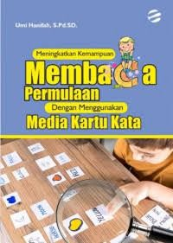
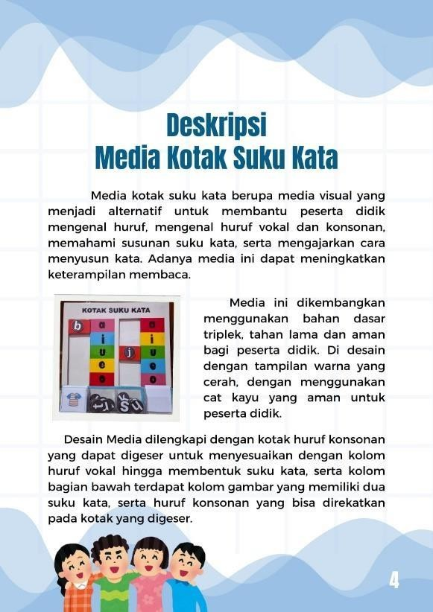
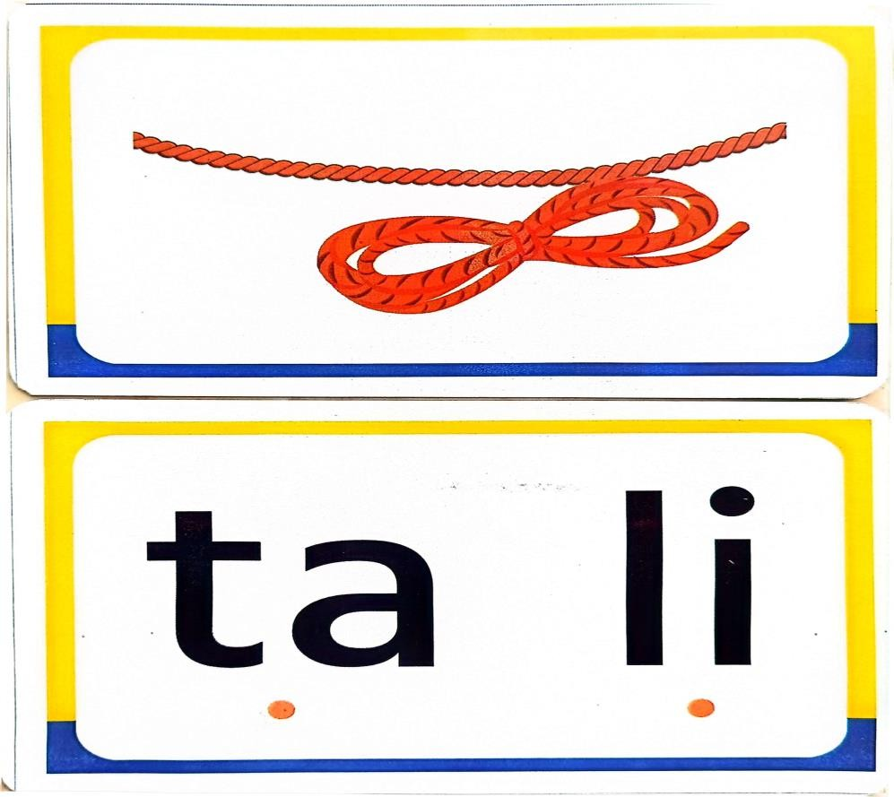

101

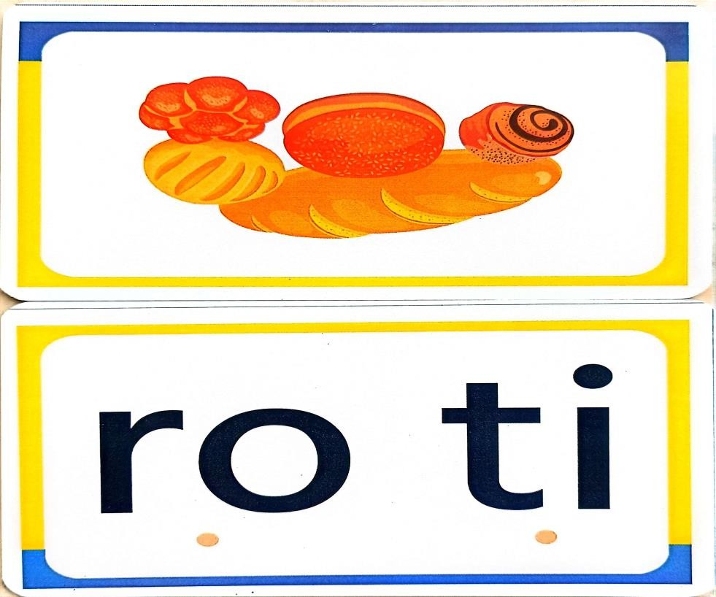

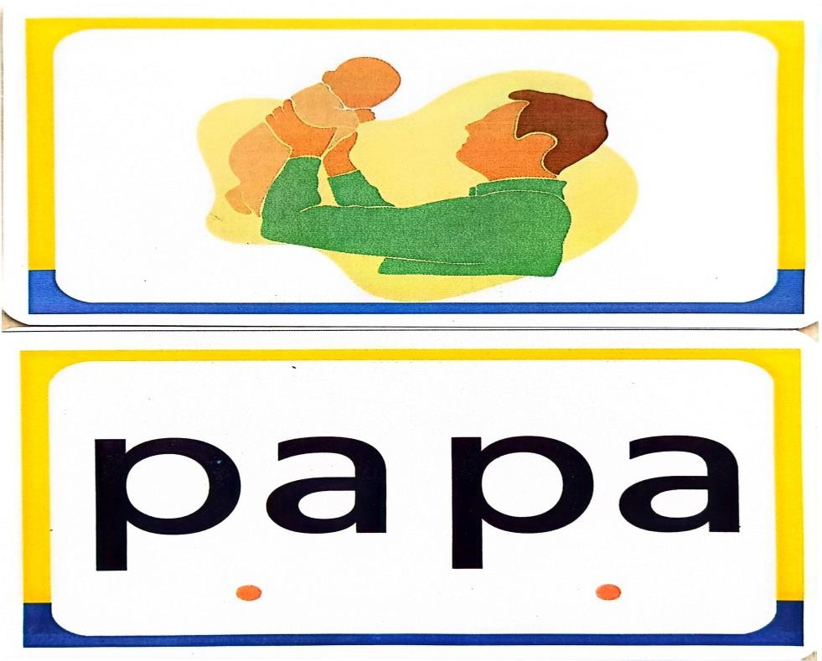

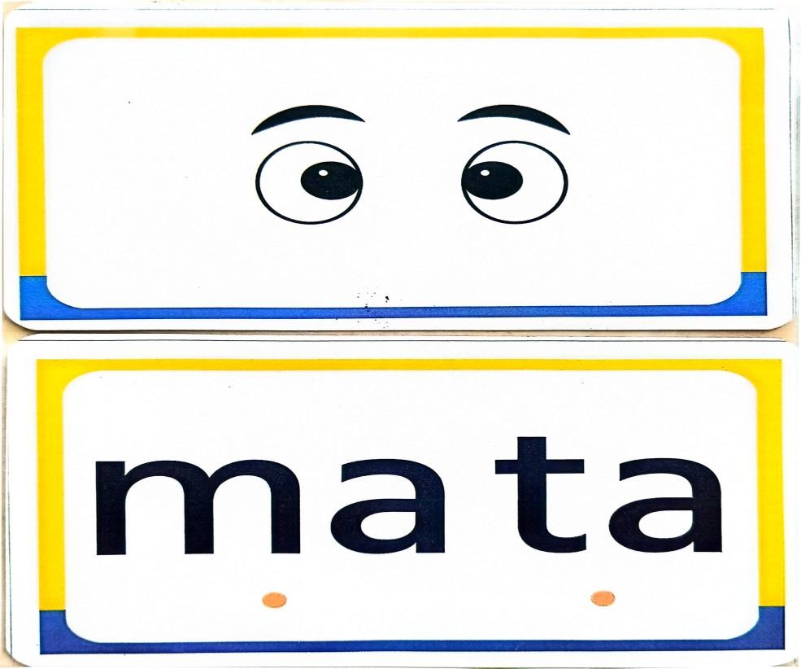

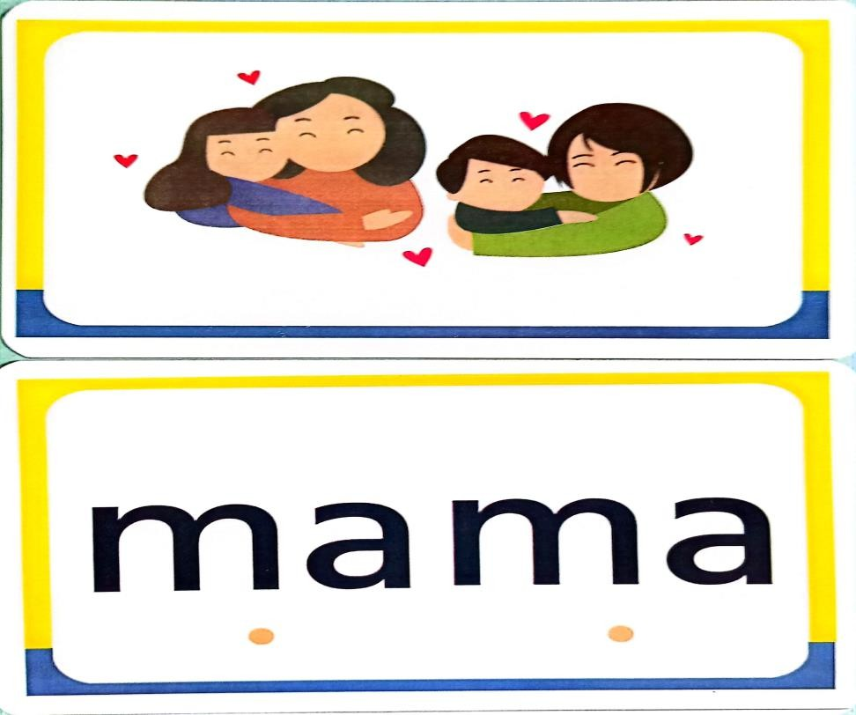

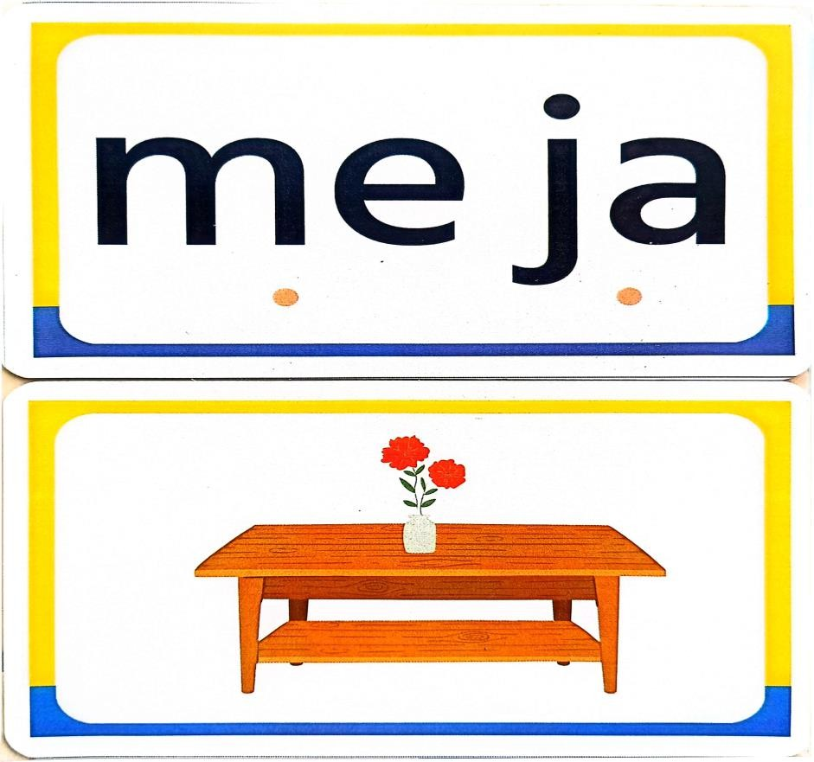

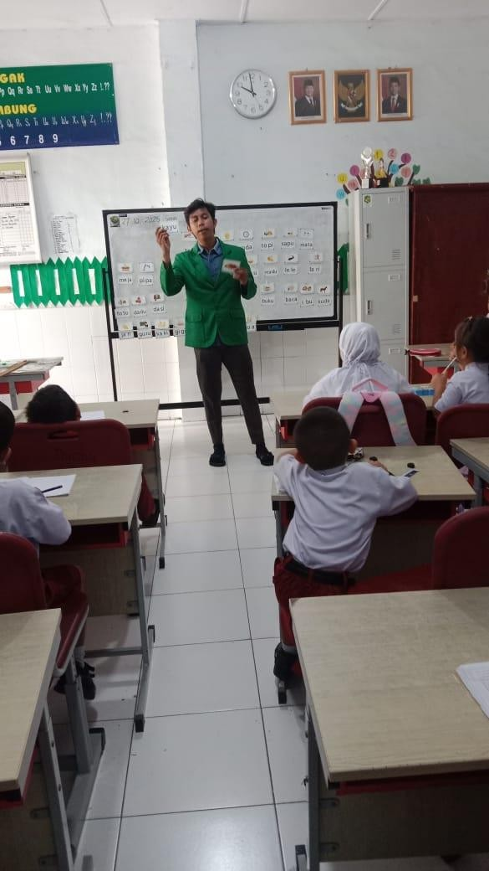
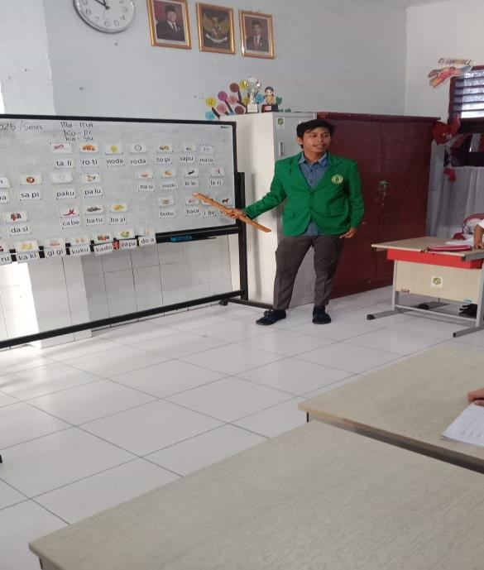
DOKUMENTASIPENELITIAN

